ZVLÁŠTNÍ CENA POROTY ZA SOUBOR PRACÍ
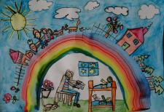 | 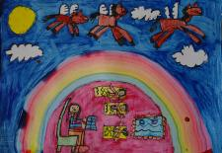
 | 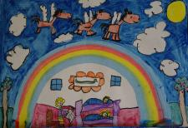
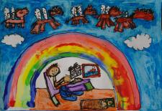

Matěj Hruška, 6 let
Hana Oubrechtová, 6 let
Eliška Balková, 7 let
Markéta Oubrechtová, 6 let
Veronika Hofmanová, 6 let
Děti jsou z MŠ Přetlucká, Praha 10 - Strašnice

